**Elaborar um diagrama E-R para uma seguradora de automóveis**

**Entidades:**

**Cliente, Apólice, Veículo e Acidentes.**

**Requisitos:**

**a) Um cliente pode ter vários veículos(no mínimo uma);**

**b) Cada apólice somente dá cobertura a um veículo;**

**c) Um veículo pode ter zero ou n registros de acidentes a ele.**

**Atributos:**

**a) Cliente: Número, Nome e Endereço, Telefone, E-mail, Data cadastro, Status;**

**b) Apólice: Número, discricao e Valor;**

**c) veiculo: Numero Registro e Marca, Modelo, Ano Fabricacao, tipo, Placa;**

**d) Acidente: NumeroID, Data, Hora, Local, discricao;**

**e) pessoa física: NúmeroID, Sexo, Estado Civil, Habilitação, Profissão, CPF, RG, FaixaRenda, DataNasc;**

**f) pessoa jurídica: NúmeroID, Razão Social, CNPJ, Inscrição Estadual, Contato_Responsavel, Ramo Atividade**

**Dicionário de Dados**

1. **Tabela Cliente**

|  |  |  |  |
| --- | --- | --- | --- |
| **Nome do Campo** | **Tipo** | **Tamanho** | **Restrição** |
| Número | Int |  | PK, Not null |
| Nome | Varchar | 50 | Not null |
| Endereço | Varchar | 100 | Not null |
| Telefone | Varchar | 20 | Not null |
| E-mail | Varchar | 100 | Not null |
| Data Cadastro | Date |  | Not null |
| Status | Varchar | 15 | Not null |

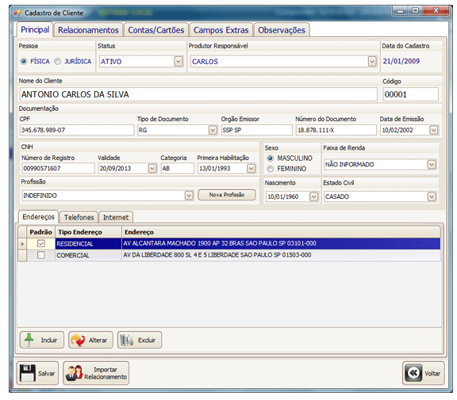

1. **Tabela Veículo**

|  |  |  |  |
| --- | --- | --- | --- |
| **Nome do Campo** | **Tipo** | **Tamanho** | **Restrição** |
| NumeroRegistro | int |  | PK, Not null |
| Marca | Varchar | 20 | Not null |
| Modelo | Varchar | 20 | Not null |
| Ano Fabricação | Int |  | Not null |
| Tipo | Varchar | 20 |  |
| Placa | Varchar | 10 |  |
| IDCliente | int |  | FK, Not null |

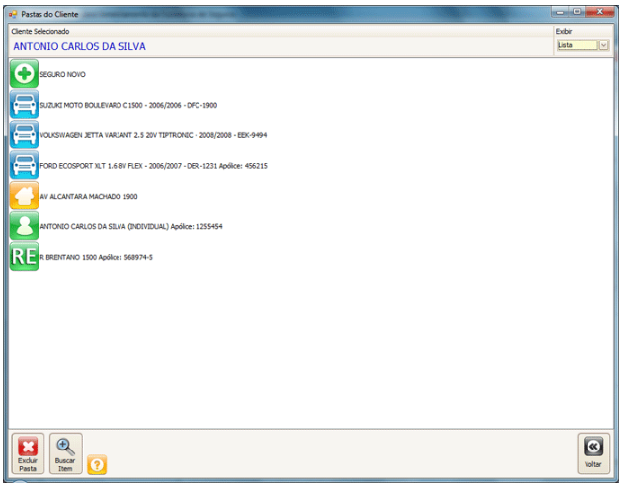

1. **Apócolice**

|  |  |  |  |
| --- | --- | --- | --- |
| **Nome do Campo** | **Tipo** | **Tamanho** | **Restrição** |
| Número | Int |  | PK, Not null |
| Valor | decimal | 9,2 | Not null |
| Descrição | Varchar | 100 | Not null |
| Numero Veículo | int |  | FK, Not null |

1. **Acidente**

|  |  |  |  |
| --- | --- | --- | --- |
| **Nome do Campo** | **Tipo** | **Tamanho** | **Restrição** |
| NúmeroID | Int |  | PK, Not null |
| Data | Date |  | Not null |
| Hora | Varchar | 4 | Not null |
| Local | Varchar | 100 | Not null |
| Descrição | Varchar | 255 | Not null |

1. **Pessoa Física**

|  |  |  |  |
| --- | --- | --- | --- |
| **Nome do Campo** | **Tipo** | **Tamanho** | **Restrição** |
| NúmeroID | Int |  | PK, FK, Not null |
| Sexo | Char |  | Not null |
| Estado Civil | Varchar | 10 | Not null |
| Habilitação | Varchar | 15 | Not null |
| Profissão | Varchar | 50 | Null |
| CPF | Varchar | 15 | Not null |
| RG | Varchar | 15 | Not null |
| FaixaRenda | Decimal | 9,2 | Null |
| DataNasc | Date |  | Not null |

1. **Pessoa Juridica**

|  |  |  |  |
| --- | --- | --- | --- |
| **Nome do Campo** | **Tipo** | **Tamanho** | **Restrição** |
| NúmeroID | int |  | PK, FK, Not null |
| Razao Social | Varchar | 100 | Not null |
| CNPJ | Varchar | 15 | Not null |
| Inscrição Estadual | Varchar | 15 | Not null |
| Contato_Responsavel | Varchar | 100 | Null |
| Ramo atividade | Varchar | 50 | Null |

Modelo Conceitual

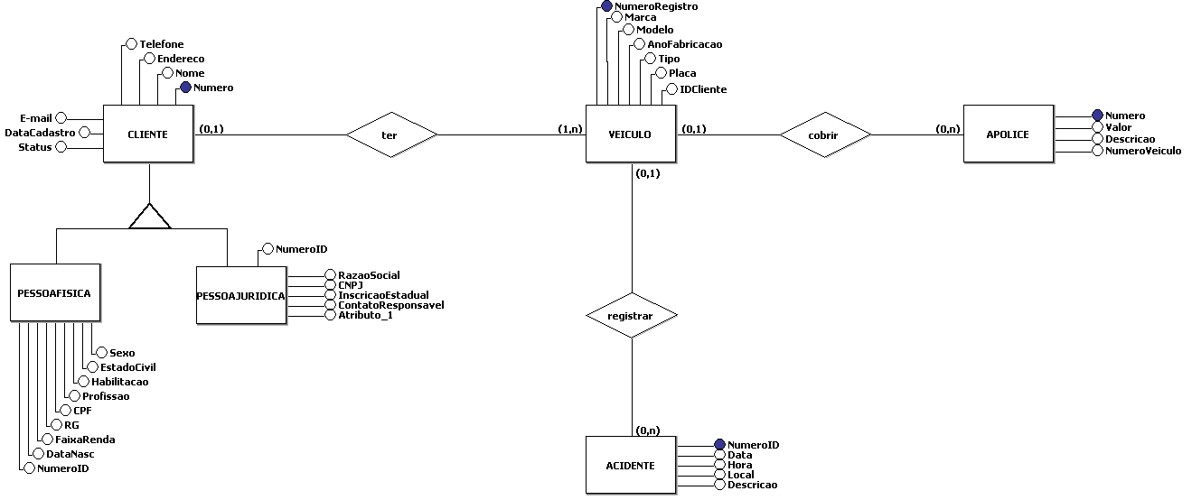

Modelo Lógico

